1. Langkah pertama download Anaconda di web nya, lalu instal
2. kedua masukan kode conda create -p ./airflow python=3.6 pada aplikasi anaconda promt untuk create environment

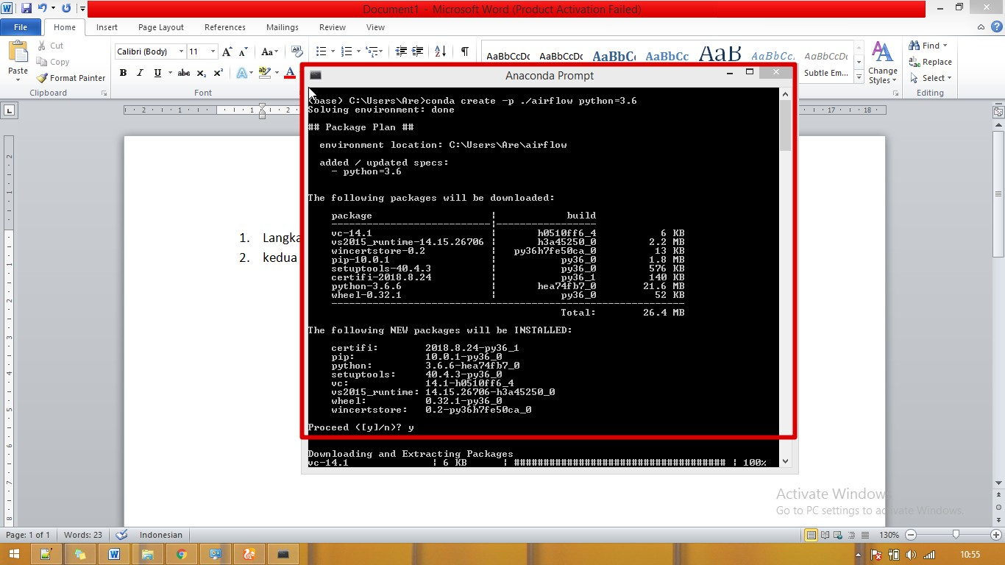

1. setelah itu kita disuruh mendownload file yang kita butuhkan untuk create environment, pilih Y untuk memulai download

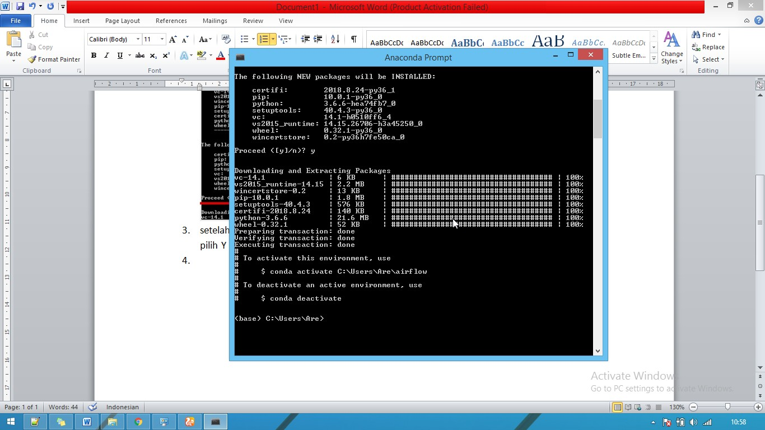

1. setelah selesai create environment kita akan menginstal apache airflow

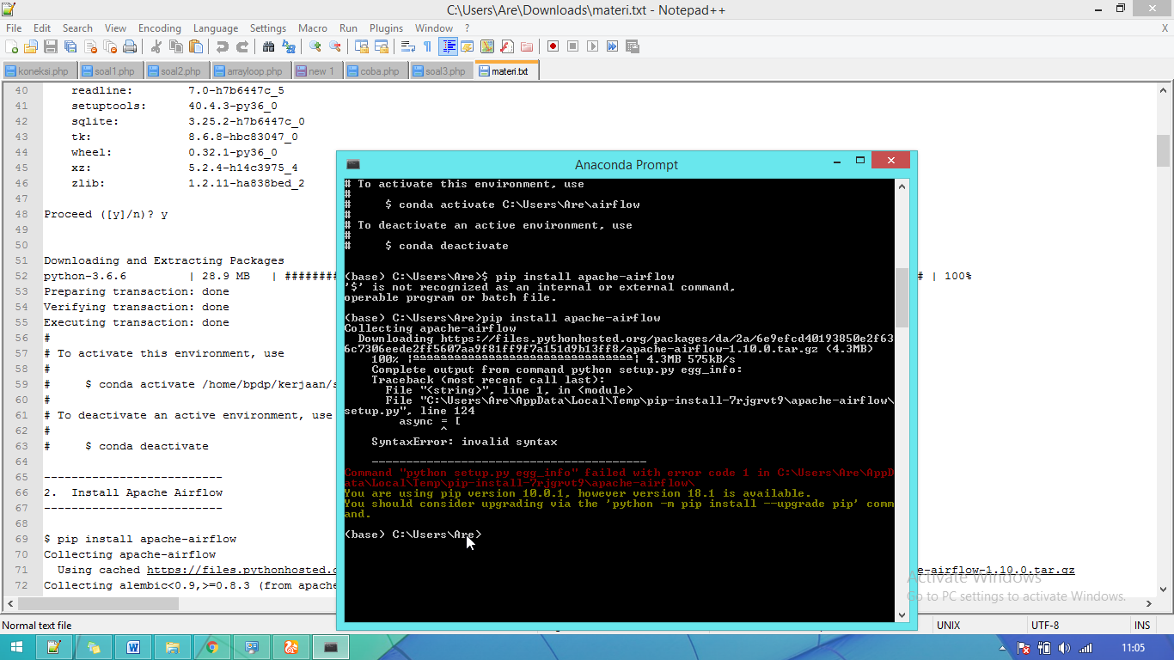

namun ketika download pertama berhasil setelah itu eror, ternyata dbutuhkan youneed